进校审批表
姓名 |  |  | 身份证号 |  |  |  |  | 手机
姓名 |  |  | 身份证号 |  |  |  |  | 手机
申请人员单位
申请人员相关情况
近14天内是否身体健康，无发热、咳嗽、乏力、咽痛、腹泻等症状 |  |  |  |  |  |  |  |  |  | 是
近14天内是否接触确诊/疑似病例或无症状感染者 |  |  |  |  |  |  |  |  |  | 否
近28天内是否有国（境）外旅居史 |  |  |  |  |  |  |  |  |  | 否
近14天内是否到过疫情中高风险区 |  |  |  |  |  |  |  |  |  | 否
近14天是否到过或途径管控地区 |  |  |  |  |  |  |  |  |  | 否
是否接触过近14天国（境）外返回人员 |  |  |  |  |  |  |  |  |  | 否
一同居住的人员是否有上述5个条件 |  |  |  |  |  |  |  |  |  | 是
计划进校起止时间 |  |  |  |  |  | 附进校人员杭州健康码、行程码截图 | 见附页
是否有浙江健康码 |  | 有 |  |  |  | 附进校人员杭州健康码、行程码截图
来校交通工具（公共交通、自驾、步行，如自驾，请注明车牌号）
进校事由
校内联系人 |  |  |  |  |  |  | 审核负责人签字
姓名 |  |  | 手机
学院备案 | 浙江大学医学院(公章)  2021年 月 日
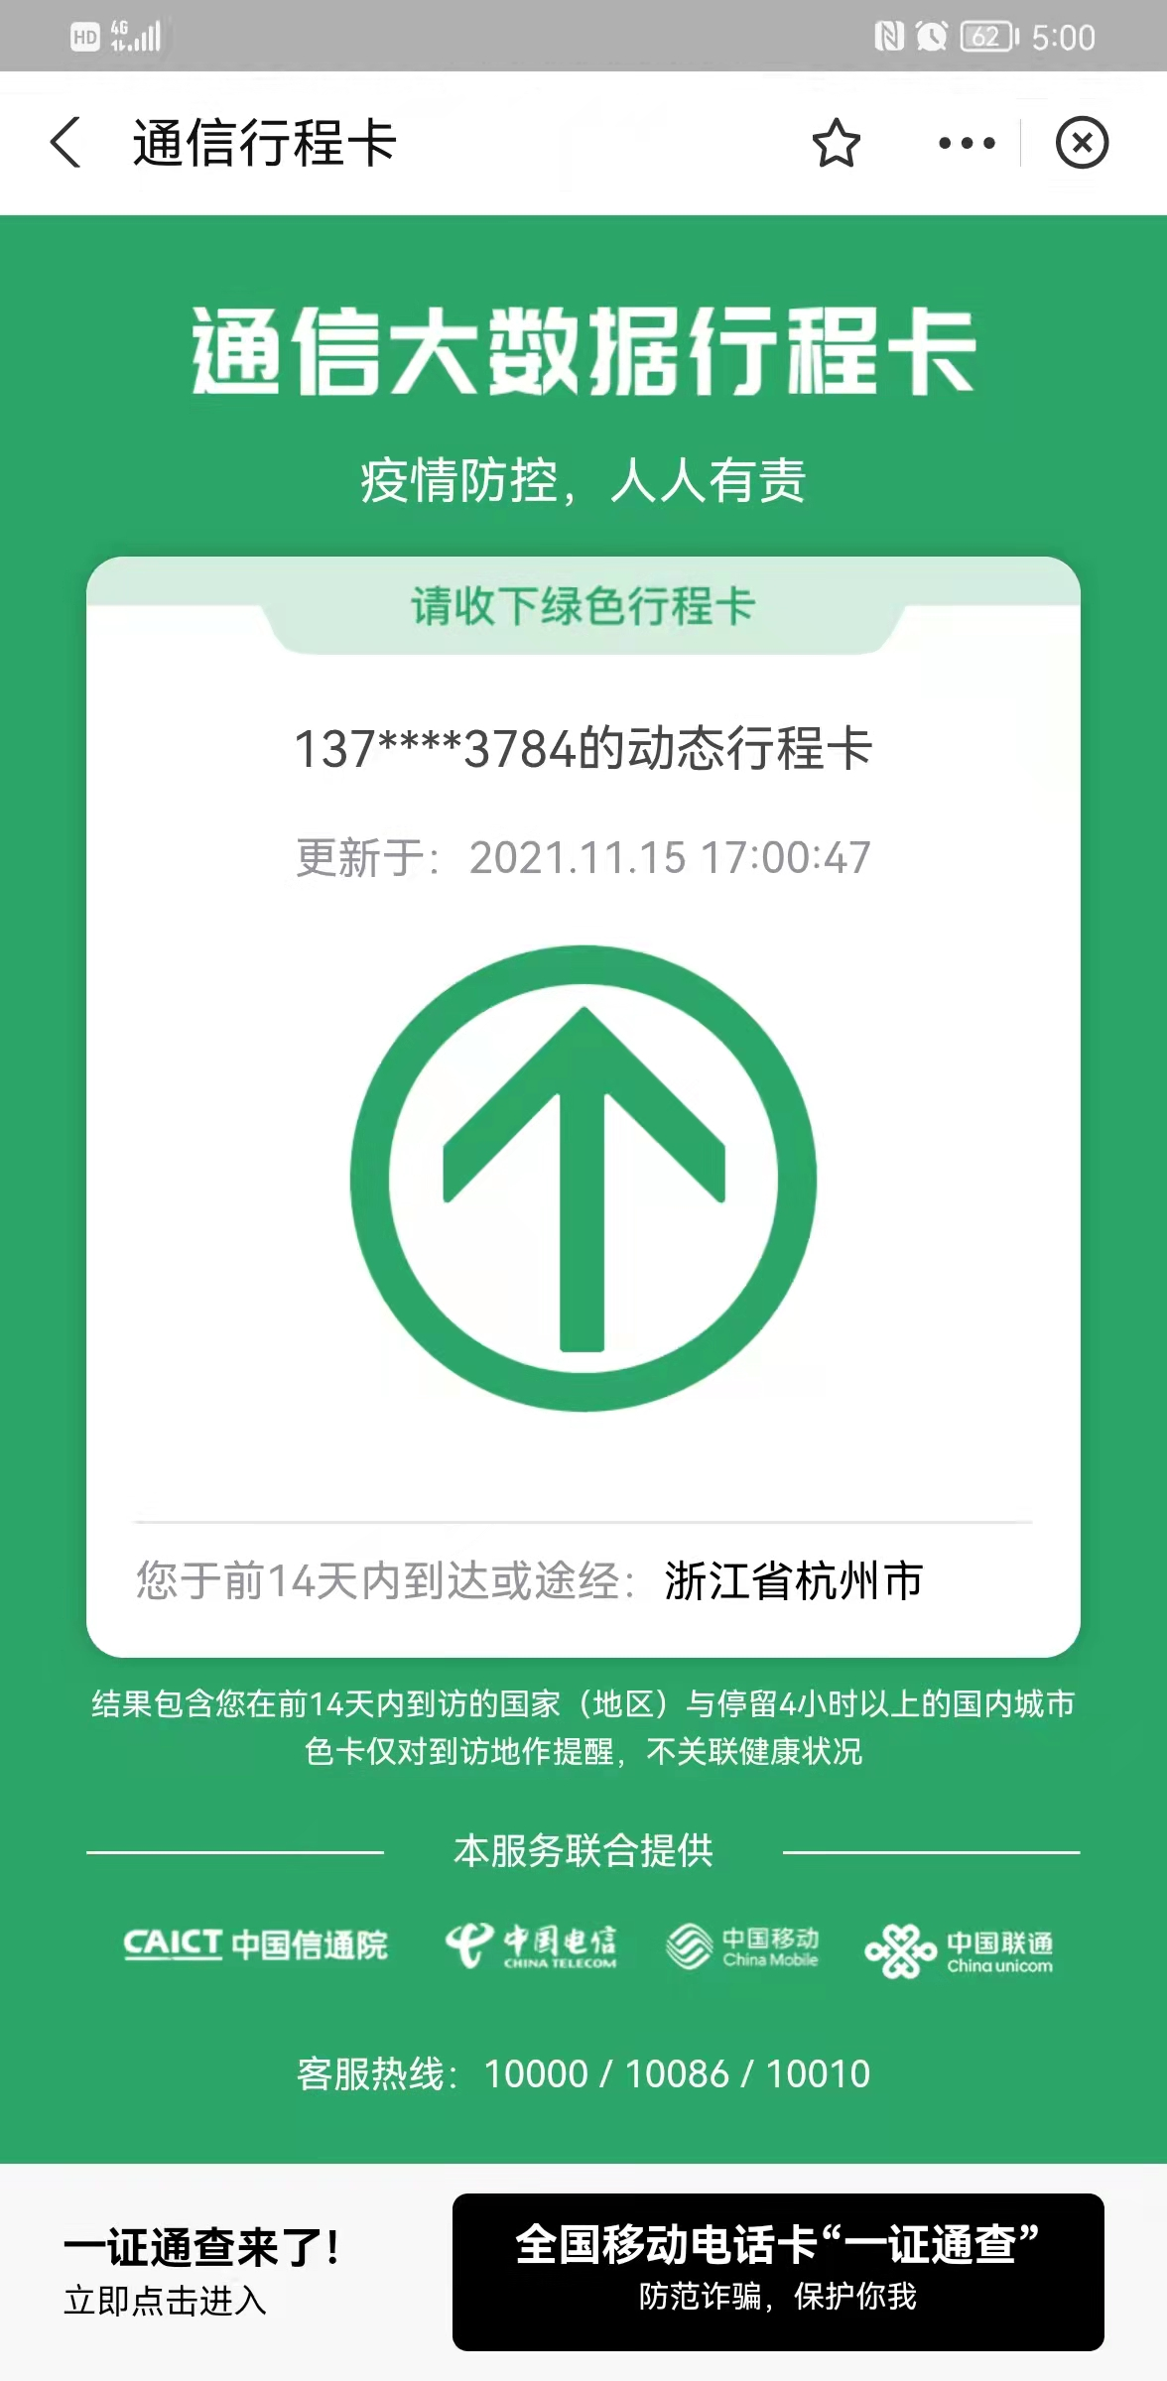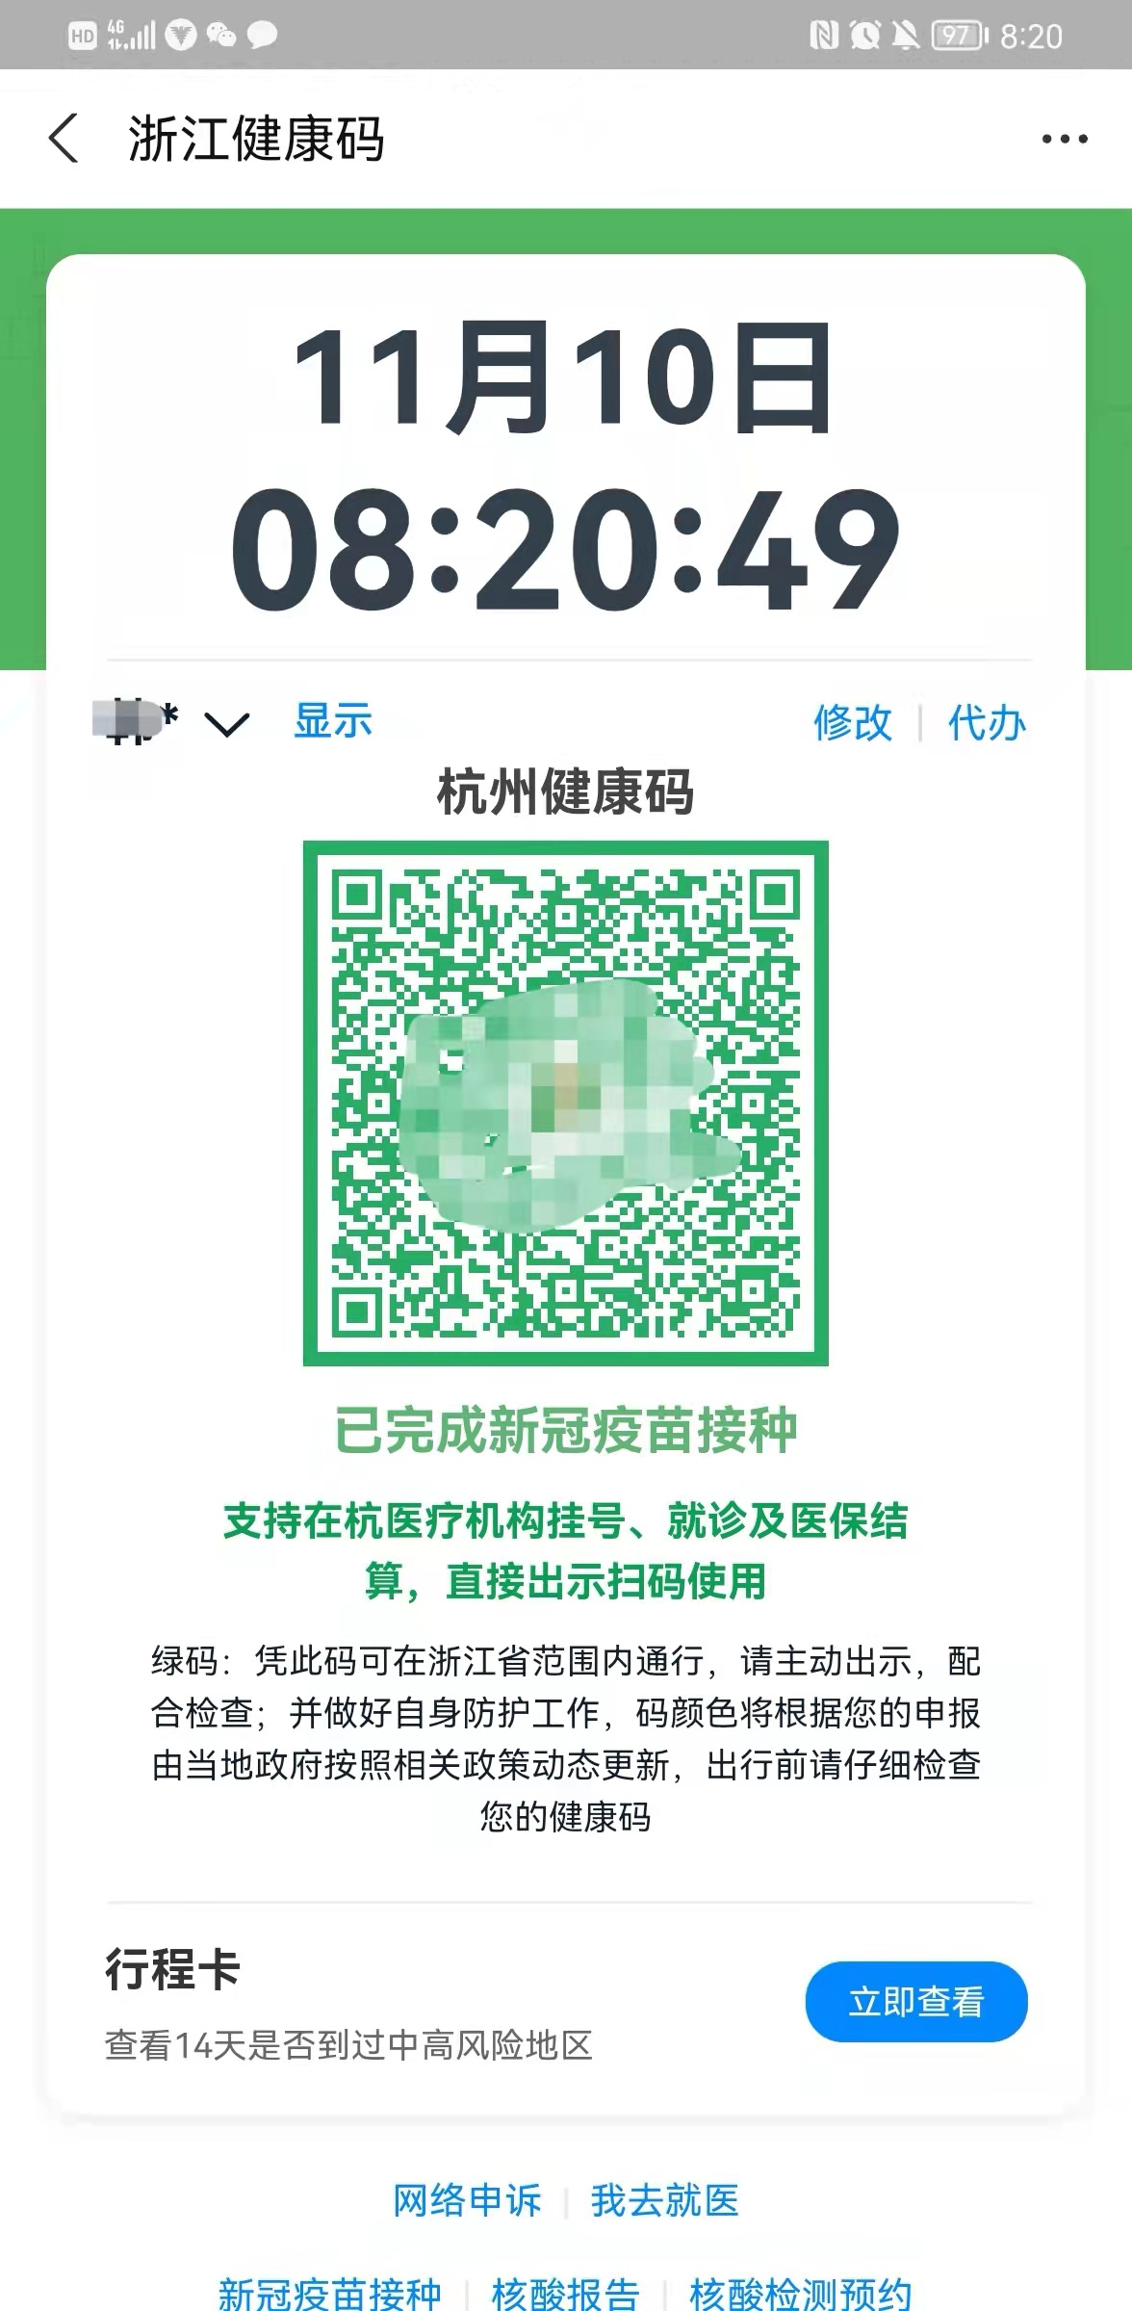

正式发送时请删除本段文本
- 行程卡没有星号
- 高风险所在的省市，请在图片下方声明：本人不经过高风险所在区域
- 图片调整：高度10cm，居中
- 需做核酸的用户，48h核酸报告请在下一页张贴

